Tillsynsbegäran – information om höga naturvärden i avverkningsanmälan A 9734-2026 i Kramfors kommun
Detta dokument behandlar höga naturvärden i avverkningsanmälan A 9734-2026 i Kramfors kommun. Denna avverkningsanmälan inkom 2026-02-19 00:00:00 och omfattar 1,1 ha.
Vi begär härmed att Skogsstyrelsen fattar beslut enligt miljöbalken som säkerställer att skogens höga naturvärden bevaras samt säkerställer att EU-lagstiftning efterlevs och att artskyddsbrott förhindras. Vi önskar även ta del av de ställningstaganden och beslut som myndigheterna meddelar till följd av aktuell avverkningsanmälan och föreningens inlaga (se 34 § förvaltningslagen).
Nedan beskrivs fynd av naturvårdsarter som gjorts i det avverkningsanmälda området.

Naturvårdsarter
I avverkningsanmälan har följande 4 naturvårdsarter hittats: fjällig taggsvamp s.str. (S), mörk husmossa (S), svart trolldruva (S) och svavelriska (S). Arter som är signalarter enligt Skogsstyrelsen har markerats med (S).
De påträffade naturvårdsarterna är ett tydligt kvitto på att detta rör sig om en skog med höga naturvärden. I Figur 1 visas en karta över det avverkningsanmälda området, där samtliga fyndplatser för naturvårdsarter som finns registrerade på Artportalen har markerats.
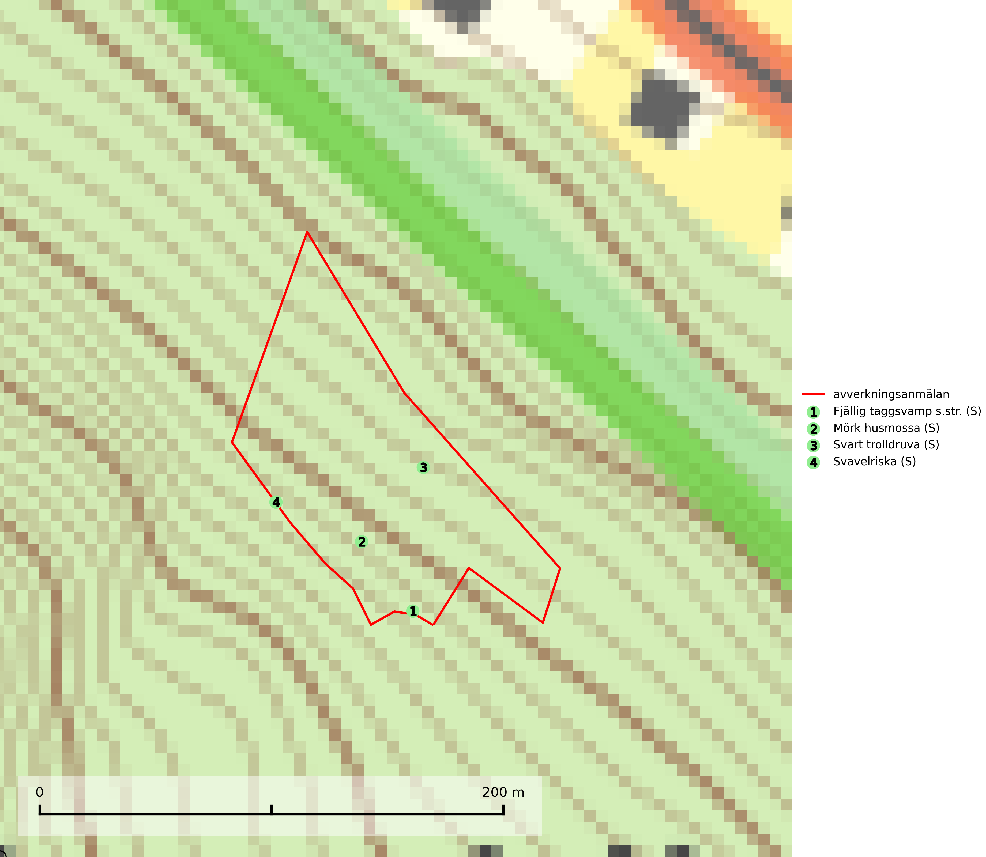
Figur 1. Fyndplatser för naturvårdsarter i det avverkningsanmälda området (röd linje). Markörer utan svart kant är placerade på fyndplatsen. Markörer med svart kant är placerade vid sidan av fyndplatsen och har ett svart streck som visar fyndplatsens exakta position. Kartans mittpunktskoordinat är N 6983335, E 670899 i SWEREF 99 TM.
Mörk husmossa är en mycket bra signalart i södra och mellersta Sverige. Den är sannolikt svårspridd och växer huvudsakligen i skog med lång skoglig kontinuitet i områden med konstant hög luftfuktighet. Den är känslig för större avverkningar, men tål plockhuggning som lämnar ett tätare trädskikt och ett obrutet, fukthållande mosstäcke på marken. Ett par studier har klart visat att artens tillväxt försämras när skogen huggs ner intill växtplatsen, och att ett kalhygges påverkan på mörk husmossa avtar både med avståndet från kalhygget och ju fuktigare växtplatsen är. Mörk husmossa är typisk art för 9010 Taiga, 9050 Näringsrik granskog, 9080 Lövsumpskog, 9750 Svämlövskog, 9020 Nordlig ädellövskog, 9160 Näringsrik ekskog och 9180 Ädellövskog i branter (SLU Artdatabanken, 2024; Nitare & Skogsstyrelsen, 2019).
Svart trolldruva är en kalkgynnad växt som förekommer på näringsrik frisk mulljord i såväl bördiga kalkbarrskogar som sydliga kalklövskogar och lundar. Arten är en bra signalart för skyddsvärda biotoper i såväl löv- som barrskogar och tål inte slutavverkning och markberedning. Trolldruva är värdväxt för ett antal sällsynta fjärilsarter som ställer höga krav på sina livsmiljöer, däribland trolldruvemätare (EN), skuggmalmätare (VU) och trolldruvelobmätare (VU). Svart trolldruva är typisk art för 9050 Näringsrik granskog, 9020 Nordlig ädellövskog, 9160 Näringsrik ekskog, 9180 Ädellövskog i branter och 1610 Åsöar i Östersjön (SLU Artdatabanken, 2024; Nitare & Skogsstyrelsen, 2019).

